印章变更业务（证书信息不变，只变更印章或者追加印章走此业务）

**注意：在进行业务操作前，需要暂时先把电脑内的相关杀毒软件或安全卫士退出，若安装的是金山毒霸请先卸载再操作，以防需要安装的控件无法运行**

打开网址<https://ec.anxinca.com:48004/>：点击右侧下拉框



业务办理专区中选择印章变更（若证书即将到期或已经过期，可直接选择证书延期业务，同时变更印章）

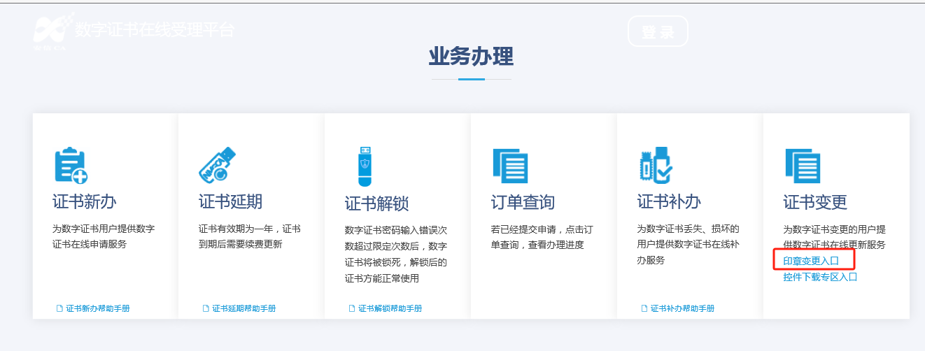

输入实名制手机号码，获取手机验证码，注册登录

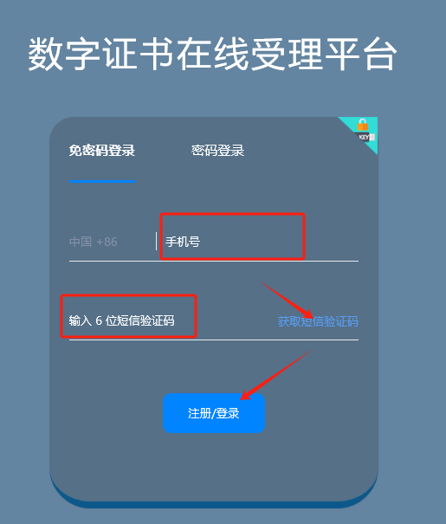

选择对应的项目（即钥匙办理时提交所申请的平台），以公共资源为例：

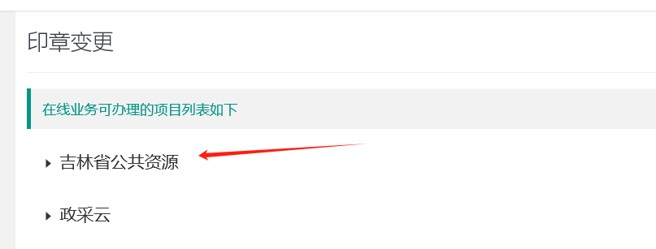

点击选择办理

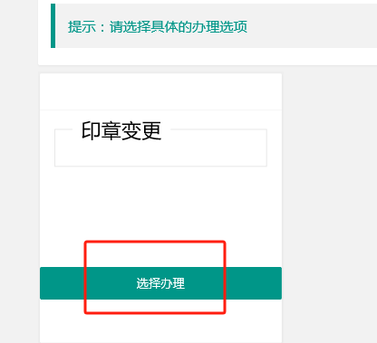

进入环境检测，如无法通过环境检测，则点击下载更新控件（建议使用非IE浏览器）

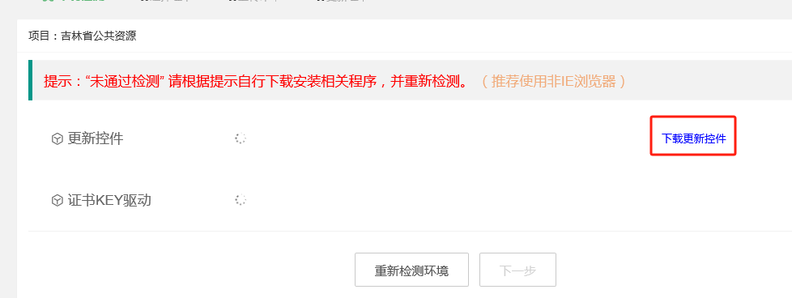

检测通过后点击下一步

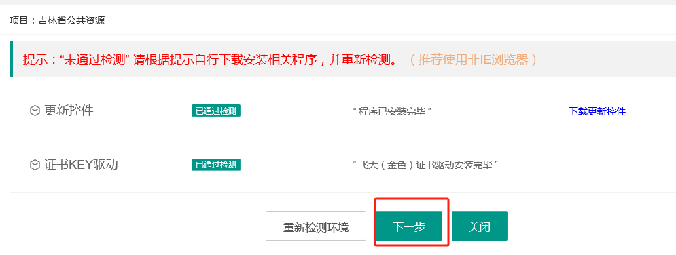

点击读取证书

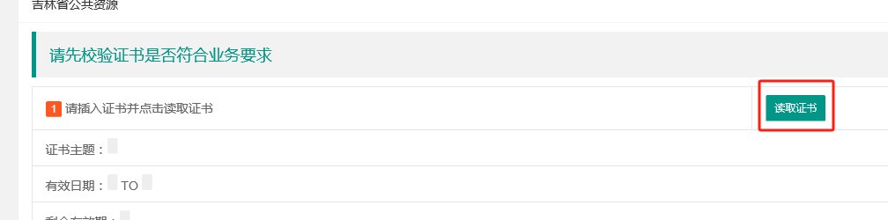

核对获取到的证书信息是否和证书内一致

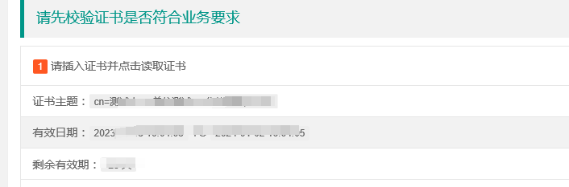

核对无误后点击下一步

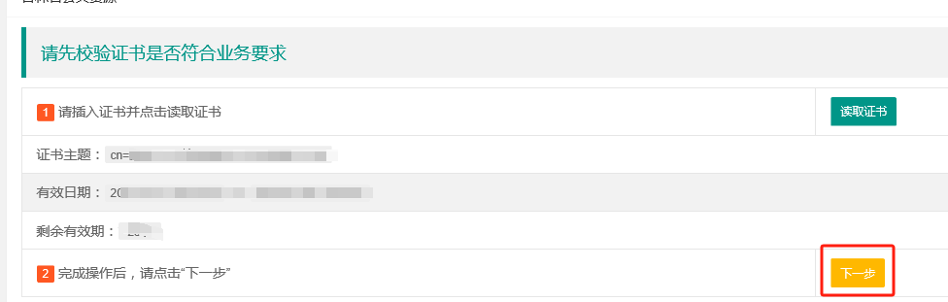

选择上传印章，把准备好的印章扫面件打开，选择印章大小（尽量与截取框大小一致，保持清晰，签字请使用1.0签字笔书写后上传）

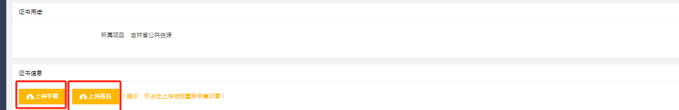

上传后，输入相关经办人信息，确认真实无误，点击下一步

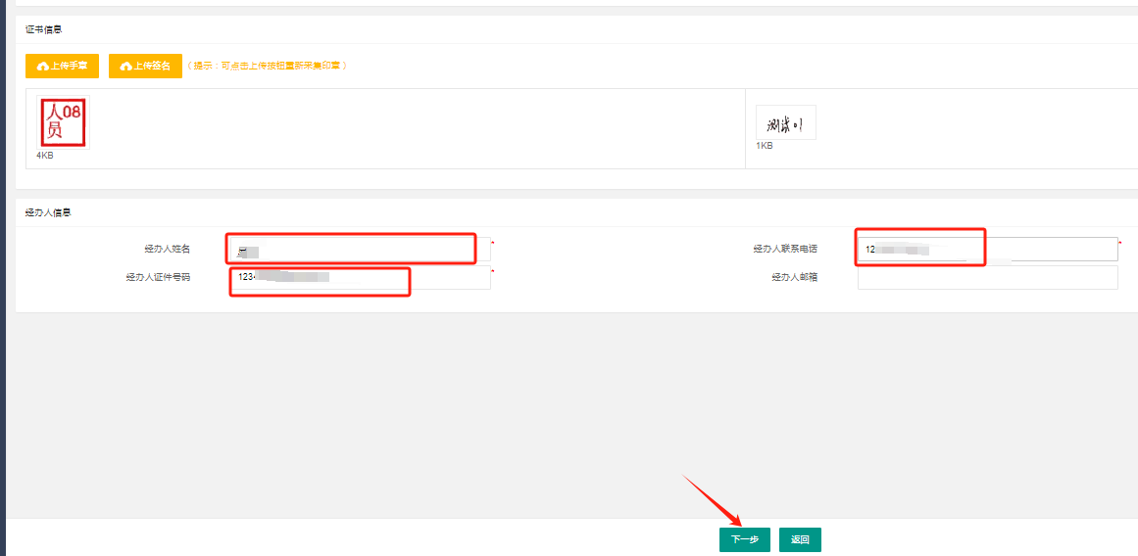

跳转此页面，即此业务已经提交，点击订单查询，可显示订单状态

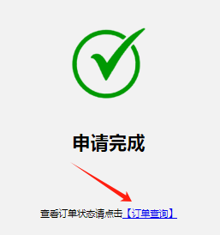

显示等待审核，则请耐心等待业务人员审核资料



显示审核通过，点击印章操作



点击制证制章

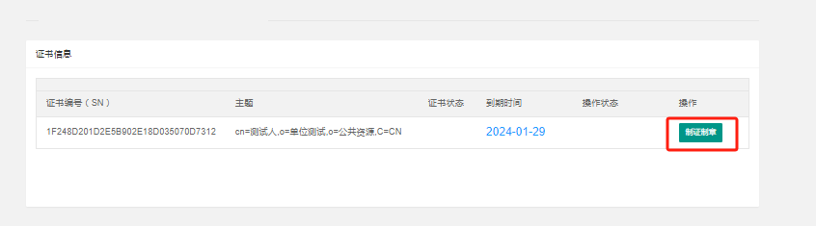

跳转后的页面选择印章

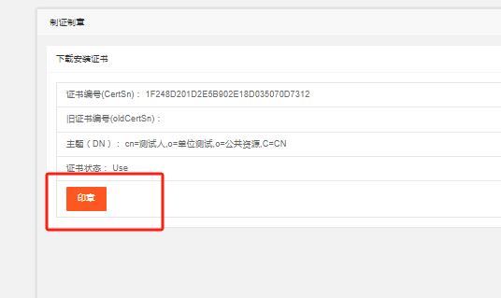

请先下载安装相关控件（共三个：翔晟印章控件；key控件以及VCTK）

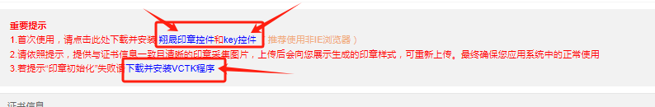

点击印章初始化删除钥匙内原有印章重新写入

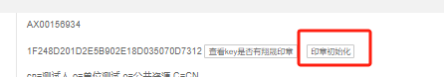

弹出此页面，需要输入证书密码



显示初始化成功即可写入印章

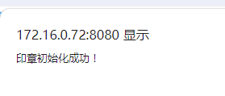

勾选需要写入的印章

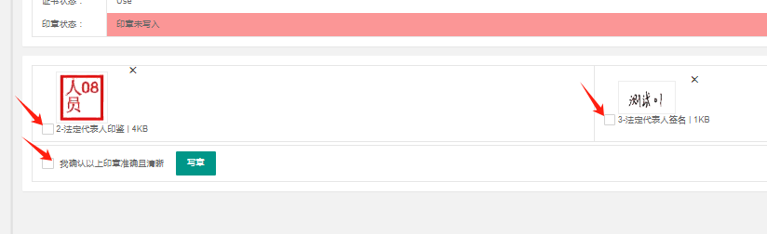

点击写章

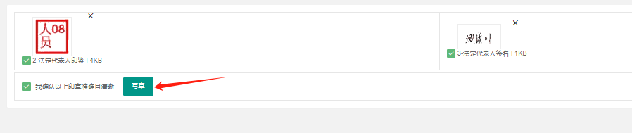

弹出的对话框点击确定

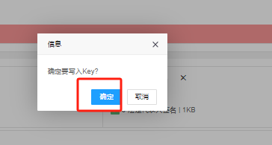

输入证书密码

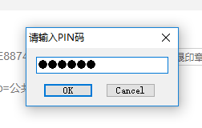

显示印章已写入证书中，则业务完成，可随时验章查看。

